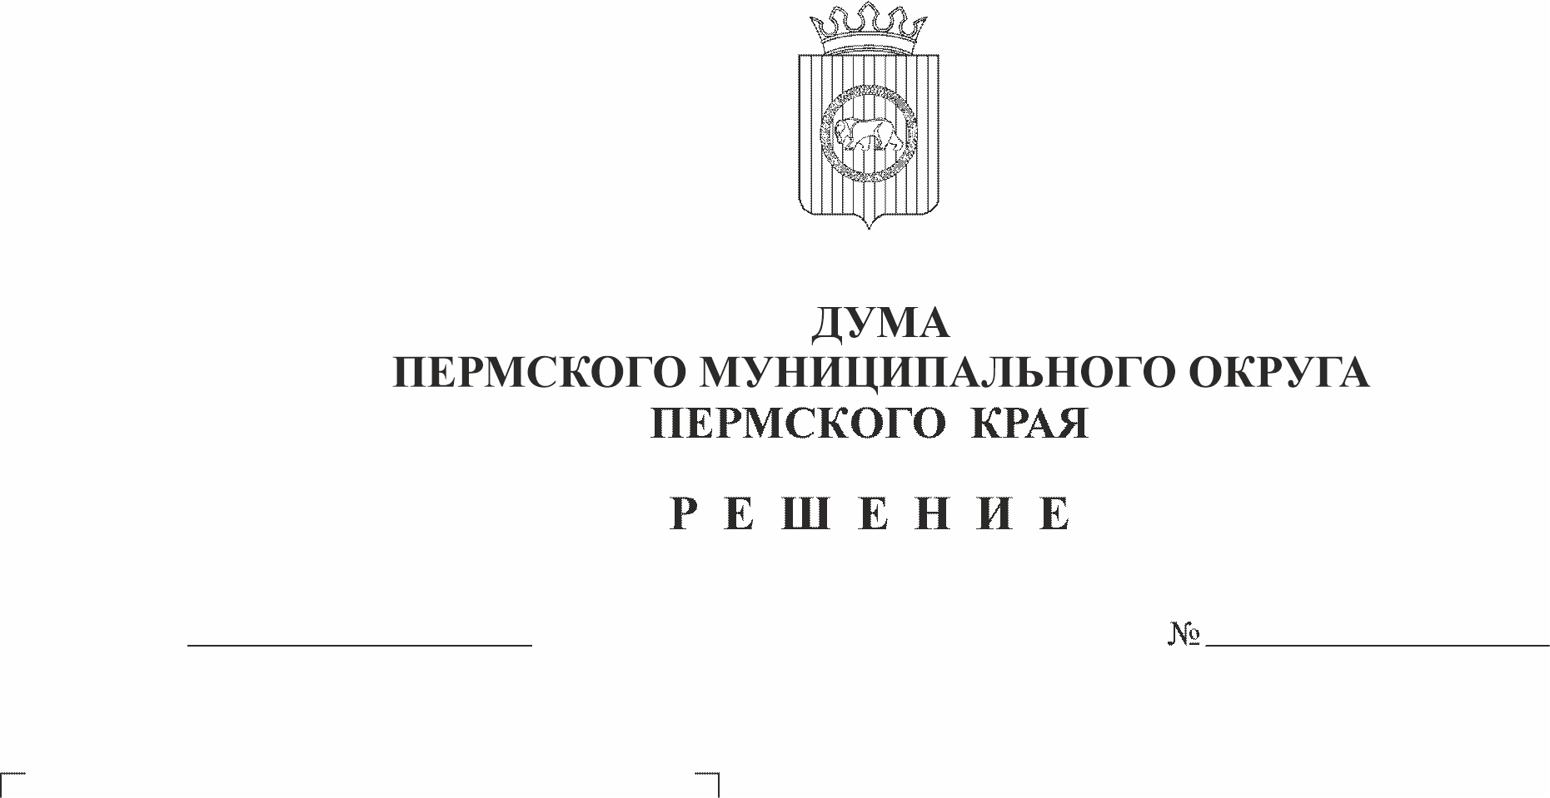
Об утверждении Порядка подготовки
27.04.2023
162
и утверждения местных нормативов
градостроительного проектирования
в Пермском муниципальном округе
Пермского края и внесения в них
изменений

В соответствии с частью 8 статьи 29.4 Градостроительного кодекса Российской Федерации, пунктом 26 части 1 статьи 16 Федерального закона от 06 октября 2003 г. № 131-ФЗ «Об общих принципах организации местного самоуправления в Российской Федерации», Законом Пермского края от 14 сентября 2011 г. № 805-ПК «О градостроительной деятельности в Пермском крае», пунктом 29 части 1 статьи 5, пунктом 1 части 2 статьи 25 Устава Пермского муниципального округа Пермского края
Дума Пермского муниципального округа Пермского края РЕШАЕТ:
1. Утвердить прилагаемый Порядок подготовки и утверждения местных нормативов градостроительного проектирования в Пермском муниципальном округе Пермского края и внесения в них изменений.
2. Опубликовать (обнародовать) настоящее решение в бюллетене муниципального образования «Пермский муниципальный округ» и разместить на официальном сайте Пермского муниципального округа в информационно-телекоммуникационной сети Интернет (www.permraion.ru).
3. Настоящее решение вступает в силу со дня его официального опубликования (обнародования).
4. Контроль за исполнением решения возложить на комитет Думы Пермского муниципального округа Пермского края по развитию инфраструктуры и управлению ресурсами.

Председатель Думы
Пермского муниципального округа Д.В. Гордиенко

Глава муниципального округа -
глава администрации Пермского
муниципального округа В.Ю. Цветов

УТВЕРЖДЕН
решением Думы Пермского муниципального округа
Пермского края
от 27.04.2023 № 162

ПОРЯДОК
подготовки и утверждения местных нормативов градостроительного проектирования в Пермском муниципальном округе Пермского края и внесения в них изменений

I. Общие положения

1.1. Порядок подготовки и утверждения местных нормативов градостроительного проектирования в Пермском муниципальном округе Пермского края и внесения в них изменений (далее – Порядок) разработан в соответствии со статьей 29.4 Градостроительного кодекса Российской Федерации, Федеральным законом от 06 октября 2003 г. № 131-ФЗ «Об общих принципах организации местного самоуправления в Российской Федерации» и определяет порядок подготовки и утверждения местных нормативов градостроительного проектирования в Пермском муниципальном округе Пермского края (далее – Местные нормативы градостроительного проектирования) и внесения в них изменений.
1.2. Местные нормативы градостроительного проектирования подготавливаются с учетом технических регламентов безопасности и не должны противоречить законодательству о техническом регулировании и содержащимся в технических регламентах нормам.
1.3. Местные нормативы градостроительного проектирования обязательны для использования, применения и соблюдения органом местного самоуправления Пермского муниципального округа Пермского края, а также всеми физическими и юридическими лицами при: разработке, согласовании, утверждении и реализации документов территориального планирования, градостроительного зонирования, документации по планировке территории.
1.4. Местные нормативы градостроительного проектирования устанавливают совокупность расчётных показателей минимально допустимого уровня обеспеченности объектами местного значения муниципального округа и расчётных показателей максимально допустимого уровня территориальной доступности таких объектов для населения Пермского муниципального округа Пермского края.
1.5. Уполномоченным органом по организации подготовки проекта Местных нормативов градостроительного проектирования является администрация Пермского муниципального округа Пермского края в лице Управления архитектуры и градостроительства администрации Пермского муниципального округа Пермского края (далее – уполномоченный орган).

II. Порядок подготовки, утверждения местных нормативов градостроительного проектирования

2.1. Решение о подготовке Местных нормативов градостроительного проектирования принимается главой муниципального округа – главой администрации Пермского муниципального округа Пермского края в форме постановления администрации Пермского муниципального округа Пермского края на основании предложений органов местного самоуправления Пермского муниципального округа Пермского края и заинтересованных лиц.
2.2. В предложениях о подготовке Местных нормативов градостроительного проектирования указываются:
сведения о действующих нормах градостроительного проектирования в данной сфере обеспечения благоприятных условий жизнедеятельности человека;
описание задач, требующих комплексного решения, и результата, на достижение которого направлено принятие Местных нормативов градостроительного проектирования;
сведения о расчетных показателях, которые предлагается включить в Местные нормативы градостроительного проектирования.
2.3. В постановлении администрации Пермского муниципального округа Пермского края о подготовке проекта Местных нормативов градостроительного проектирования указывается наименование нормативов (норматива), устанавливаются сроки подготовки, определяются иные вопросы организации работ по подготовке проекта Местных нормативов градостроительного проектирования.
2.4. Подготовка проекта Местных нормативов градостроительного проектирования обеспечивается уполномоченным органом самостоятельно либо иным лицом, привлекаемым на основании муниципального контракта, заключенного в соответствии с Федеральным законом от 05 апреля 2013 г. № 44-ФЗ «О контрактной системе в сфере закупок товаров, работ, услуг для обеспечения государственных и муниципальных нужд».
2.5. Содержание Местных нормативов градостроительного проектирования устанавливается статьей 29.2 Градостроительного кодекса Российской Федерации.
2.6. Проект Местных нормативов градостроительного проектирования подлежит размещению на официальном сайте Пермского муниципального округа в информационно-телекоммуникационной сети Интернет (www.permraion.ru) и опубликованию в порядке, установленном для официального опубликования муниципальных правовых актов Пермского муниципального округа Пермского края не менее чем за два месяца до их утверждения.
2.7. Предложения и замечания к проекту Местных нормативов градостроительного проектирования направляются в уполномоченный орган. Предложения и замечания учитываются при соблюдении законодательства о техническом регулировании и направлены на безопасность и повышение благоприятных условий жизнедеятельности населения.
2.8. Уполномоченный орган в течение тридцати рабочих дней со дня получения предложений и замечаний обеспечивает внесение изменений в проект Местных нормативов градостроительного проектирования либо отклоняет их с указанием причин отказа, и направляет проект Местных нормативов градостроительного проектирования главе муниципального округа – главе администрации Пермского муниципального округа Пермского края.
2.9. Глава муниципального округа – глава администрации Пермского муниципального округа Пермского края в течение семи рабочих дней со дня получения проекта Местных нормативов градостроительного проектирования принимает решение об утверждении либо об отказе в утверждении и направляет его на доработку в уполномоченный орган.
2.10. Местные нормативы градостроительного проектирования утверждаются постановлением администрации Пермского муниципального округа Пермского края.
2.11. Утвержденные Местные нормативы градостроительного проектирования размещаются в федеральной государственной информационной системе территориального планирования в срок, не превышающий пяти дней со дня утверждения указанных нормативов.

III. Порядок внесения в местные нормативы градостроительного проектирования изменений

3.1. Органы государственной власти Пермского края, орган местного самоуправления Пермского муниципального округа Пермского края, заинтересованные физические и юридические лица вправе обратиться в администрацию Пермского муниципального округа с предложением о внесении изменений в Местные нормативы градостроительного проектирования.
3.2. Администрация Пермского муниципального округа Пермского края в течение тридцати календарных дней со дня получения предложений о внесении изменений в Местные нормативы градостроительного проектирования направляет субъекту, внесшему данные предложения, информацию о принятом решении, в котором оговариваются сроки возможной подготовки проекта о внесении изменений в Местные нормативы градостроительного проектирования, наименование органа, уполномоченного на организацию работ по обеспечению подготовки проекта, либо представляет мотивированный отказ, который может быть обжалован в соответствии с действующим законодательством Российской Федерации.
3.3. Внесение изменений в Местные нормативы градостроительного проектирования осуществляется в соответствии с настоящим Порядком.

